|  |  |
| --- | --- |
| **Иркутская область**  **Чунский район**  Муниципальное  Общеобразовательное  бюджетное  учреждение  средняя  общеобразовательная  школа № 2  р.п.Октябрьский  ул.Октябрьская 33  Тел: 8(39567)97-3-56  Е-mail: [**mobusosh2.ok@gmail.com**](mailto:mobusosh2.ok@gmail.com)  **MOUSOH 2-**  **1951@rambler.ru**  «28» ноября 2023 г. |  |

**Отчет**

1. Муниципальное образование: **МОБУ СОШ № 2 р.п. Октябрьский**
2. Тема профилактической недели: **Областная профилактическая неделя «Мы за чистые лёгкие!»**
3. Сроки проведения Мероприятий: **20.11.2023 по 25.11.2023 гг.**

|  |  |  |  |  |  |  |  |  |
| --- | --- | --- | --- | --- | --- | --- | --- | --- |
| **Количество образовательных организаций** | | | **Количество участников, в том числе** | | | | **Количество проведенных мероприятий** | **Выводы о неделе, описание опыта по внедрению новых эффективных элементов недели**  Адрес сайта  Образовательной организации со ссылкой на информацию о проведении недели |
| **Всего (ОО)**  без учета НОШ, НШДС | **Принявших участие (ОО),**  без учета НОШ, НШДС | **Доля ОО, принявших участие (%)**без учета НОШ, НШДС | **Обучающихся** | **Родителей** | **Педагогов** | **Соц. партнеров**  **(перечислить)** |
| 24 |  |  | 148 | 59 | 21 | 0 | 11 | В ходе проведённых мероприятий  особое внимание учащихся было направлено на проблемы и последствия, возникающие в результате употребления никотиносодержащей продукции и ,как альтернатива вредным привычкам,  показаны примеры ведения  здорового образа жизни.  Учащиеся с интересом принимали участие в различных мероприятиях недели, более глубоко осознали проблему курения и парения для подрастающего поколения.  C:\Users\Соц педагог 2\Desktop\Рисунок (40).jpgНадеемся, что профилактическая неделя показала и помогла учащимся школы понять, что курение наносит огромный вред здоровью курильщика и окружающих его людей.  http://school-2.net/ |

Директор школы__________ Т.В.Кирпиченко

|  |  |  |  |  |  |  |  |  |
| --- | --- | --- | --- | --- | --- | --- | --- | --- |
| Образовательная организация | Количество участников, в том числе | | | | **Кол-во проведенных мероприятий** | | | **Выводы о неделе, описание опыта по внедрению новых эффективных элементов недели.**  **Адрес сайта**  **со ссылкой на информацию о проведении недели** |
| всего | обучающихся | родителей | педагогов | соц. партнеров | **с обучающимися** | **с**  **родителями** | **с педагогами** |
| 1 | 154 | 38 | 26 | 0 | **7** | **1** | **1** | Мероприятия в рамках областной недели **«Мы – за чистые легкие»** В целом Неделя показала, что проведенные мероприятия помогли учащимся школы в очередной раз понять и убедиться, что курение  наносит огромный вред здоровью курильщика и окружающих его людей. Весомый вред не только от обычной сигареты, но и так же от электронных сигарет.  Поэтому необходимо помнить: если мы хотим быть красивыми и здоровыми, жить долго и счастливо, получить образование, сделать карьеру, иметь семью, воспитывать детей. Если нам небезразлично будущее своё и своей страны, то мы должны быть и оставаться по жизни здоровыми! Учить быть здоровыми других!  Информацию о недели разместили на сайте: http://school-2.net/ |

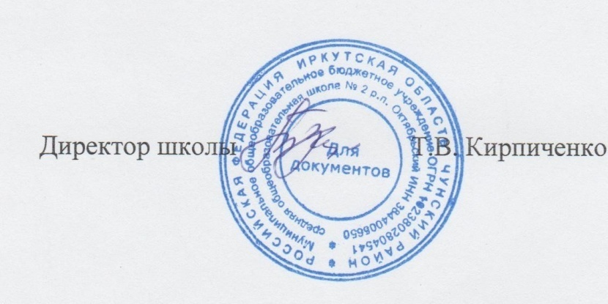

Исполнитель: С.Ю. Веретенникова, тел. 8-964-119-74-86